Resolución del Pleno del Instituto de Transparencia, Acceso a la Información Pública y Protección de Datos Personales del Estado de México y Municipios, con domicilio en Metepec, Estado de México, a dos de julio de dos mil veinticinco.

VISTO el expediente electrónico formado con motivo del recurso de revisión número 03525/INFOEM/IP/RR/2025, interpuesto por un particular que no proporciono nombre ni seudónimo para ser identificado, en lo sucesivo el Recurrente, en contra de la respuesta del Ayuntamiento de Toluca, en lo subsecuente el Sujeto Obligado, se procede a dictar la presente resolución.

ANTECEDENTES

PRIMERO. De la Solicitud de Información.
Con fecha siete de febrero de dos mil veinticinco, el Recurrente presentó mediante el Sistema de Acceso a la Información Mexiquense (SAIMEX), solicitud de información registrada con el número de expediente 00728/TOLUCA/IP/2025, mediante la cual solicitó información en el tenor siguiente:

“Del programa de obra 2024 y el. Programa de obra modificado 2024 cuantas obras se concluyeron, el contrato con la empresa que los realizo le. Evidencias fotografíca de como se entrego la obra, las facturas, las facturas pagadas y el expediente técnico de cada obra.” (Sic)
Modalidad de entrega: A través del SAIMEX.

SEGUNDO. De la respuesta del Sujeto Obligado.
De las constancias que obran en el expediente electrónico, se observa que el cuatro de marzo de dos mil veinticinco, el Sujeto Obligado dio respuesta a la solicitud de información manifestando lo siguiente:

Toluca, México a 04 de Marzo de 2025
Nombre del solicitante: C. Solicitante
Folio de la solicitud: 00728/TOLUCA/IP/2025
En respuesta a la solicitud recibida, nos permitimos hacer de su conocimiento que con fundamento en el artículo 53, Fracciones: II, V y VI de la Ley de Transparencia y Acceso a la Información Pública del Estado de México y Municipios, le contestamos que:

El Sujeto Obligado adjuntó a su respuesta los documentos denominados “ACTA CENTÉSIMA SEXAGÉSIMA SÉPTIMA SESIÓN EXTRAORDINARIA 2025.pdf”, “RESPUESTA 728. 2025.pdf”, los cuales no se reproducen por ser del conocimiento de las partes; no obstante, su contenido será motivo de análisis en el estudio correspondiente.

TERCERO. Del recurso de revisión.
Inconforme con la respuesta emitida por el Sujeto Obligado, el Recurrente interpuso el presente recurso de revisión el día veintiséis de marzo de dos mil veinticinco, el cual se registró con el expediente número 03525/INFOEM/IP/RR/2025, manifestando lo siguiente:
- Acto Impugnado y
“la reserva de la información que es pública la ocultan” (Sic)

- Motivos de Inconformidad:: “
“El Sujeto Obligado reserva la información de interés público y que por ley debe ser pública” (Sic)

CUARTO. Del turno y admisión del recurso de revisión.
Medio de impugnación que le fue turnado al Comisionado Presidente José Martínez Vilchis, por medio del sistema electrónico en términos del numeral 185 fracción I de la Ley de Transparencia y Acceso a la información Pública del Estado de México y Municipios, al cual recayó acuerdo de admisión de fecha veintisiete de marzo de dos mil veinticinco, otorgándose en él un plazo de siete días para que las partes manifestaran lo que a su derecho corresponda en términos del numeral ya citado.

QUINTO. De la etapa de instrucción.
Una vez abierta la etapa de instrucción, el Sujeto Obligado rindió su Informe Justificado en fecha siete de abril de dos mil veinticinco, mismo que fue puesto a la vista del recurrente en fecha ocho de abril de dos mil veinticinco para que manifestara lo que a su derecho correspondiera. Por su parte, el Recurrente no realizó manifestaciones, vertió alegatos ni presentó pruebas que a su derecho convinieran.

SEXTO. Del cierre de instrucción.
Así, una vez transcurrido el término legal, se decretó el cierre de instrucción en fecha veintiuno de marzo de dos mil veinticinco, en términos del artículo 185 fracción VI de la Ley de Transparencia y Acceso a la Información Pública del Estado de México y Municipios, iniciando el término legal para dictar resolución definitiva del asunto.

SÉPTIMO. De la ampliación de plazo para resolver.
De las constancias que integran el expediente electrónico, se advierte que han transcurrido los términos de Ley, para la emisión de la resolución en el presente recurso de revisión, por lo que en fecha veintitrés de junio de dos mil veinticinco, se notificó a las partes el acuerdo por el que se ordena ampliar el plazo para la emisión de la resolución, en términos del artículo 181 párrafo tercero de la Ley de Transparencia y Acceso a la Información Pública del Estado de México y Municipios, ordenándose turnar los expedientes a la resolución que en derecho proceda.

Este organismo garante no pasa por alto justificar, que el plazo para emitir resolución en el presente asunto encuentra justificación en el alto número de recursos de revisión recibidos, que se ha incrementado aproximadamente un 400%, circunstancia atípica que ha rebasado las capacidades técnicas y humanas del personal encargado de la proyección de las resoluciones a dichos medios de impugnación.

Por ello, es menester precisar que si bien se ha excedido el plazo para resolver el presente medio de impugnación, de conformidad con la ley de la materia, el plazo para emitir resolución se encuentra justificado en los elementos para medir su razonabilidad de asuntos conforme a los parámetros establecidos por diversos órganos jurisdiccionales federales, aplicables también en procedimientos análogos, como el que nos ocupa.

Así, en términos de lo que establecen los artículos 8.1 y 25 de la Convención Americana sobre Derechos Humanos, los recursos deben ser sencillos y resolverse en el menor tiempo posible, tomando en consideración la dilación total del procedimiento; esto es, en un plazo razonable.

En ese sentido, el legislador fijó los términos procesales en las leyes, de manera general, sin que pudiera prever la variada gama de casos que son resueltos por los órganos jurisdiccionales o cuasi jurisdiccionales, tanto por la complejidad de los hechos, como por el número de casos que conocen.

Por ello, excepcionalmente, si un asunto es resuelto con posterioridad a los plazos señalados por la norma debe analizarse la razonabilidad del tiempo necesario para su resolución, atentos a los siguientes criterios:
a) Complejidad del asunto: La complejidad de la prueba, la pluralidad de sujetos procesales, el tiempo transcurrido, las características y contexto del recurso.
b) Actividad Procesal del interesado: Acciones u omisiones del interesado.
c) Conducta de la Autoridad: Las Acciones u omisiones realizadas en el procedimiento. Así como si la autoridad actuó con la debida diligencia.
d) La afectación generada en la situación jurídica de la persona involucrada en el proceso: Violación a sus derechos humanos.

De modo que, cuando se trate de un asunto excepcional, por alguna o todas las características mencionadas o bien, cuando el ingreso de asuntos al órgano jurisdiccional o cuasi jurisdiccional respectivo supere notoriamente al que podría considerarse normal, debe concluirse que es una excluyente de responsabilidad en relación con la actuación del funcionario, como ha acontecido en el caso que nos ocupa.

Argumento que encuentra sustento en la jurisprudencia P./J. 32/92 emitida por el Pleno de la Suprema Corte de Justicia de la Nación de rubro “TÉRMINOS PROCESALES. PARA DETERMINAR SI UN FUNCIONARIO JUDICIAL ACTUÓ INDEBIDAMENTE POR NO RESPETARLOS SE DEBE ATENDER AL PRESUPUESTO QUE CONSIDERÓ EL LEGISLADOR AL FIJARLOS Y LAS CARACTERÍSTICAS DEL CASO.”, visible en la Gaceta del Seminario Judicial de la Federación con el registro digital 205635.

Razones por las cuales cabe concluir que, la resolución al recurso de revisión se solventa hasta esta fecha, debido a que existe una excesiva carga de trabajo en desproporción a la capacidad de los recursos materiales y humanos con que cuenta este Instituto para atender la enorme demanda de usuarios que acuden para que se les garantice su Derecho de acceso a la información Pública y Protección de Datos Personales, aunado a la complejidad de los hechos a los que se refieren, así como al volumen del expediente, la extensión de los escritos y pruebas aportadas y desahogadas por las partes; lo que impide la tramitación de los recursos dentro de los términos legales previamente establecidos por la Ley, por tratarse de causas de fuerza mayor.

Al respecto, también son de considerar los criterios sostenidos por el Cuarto Tribunal Colegiado en Materia Administrativa del Primer Circuito, cuyos rubros y datos de identificación son los siguientes:
“PLAZO RAZONABLE PARA RESOLVER. DIMENSIÓN Y EFECTOS DE ESTE CONCEPTO CUANDO SE ADUCE EXCESIVA CARGA DE TRABAJO.” consultable en el Seminario Judicial de la Federación y su gaceta, con el registro digital 2002351.

“PLAZO RAZONABLE PARA RESOLVER. CONCEPTO Y ELEMENTOS QUE LO INTEGRAN A LA LUZ DEL DERECHO INTERNACIONAL DE LOS DERECHOS HUMANOS.”, visible en el Seminario Judicial de la Federación y su gaceta, con el registro digital 2002350.

Por ello, este organismo garante comprometido con la tutela de los derechos humanos confiados, señala que este exceso del plazo legal para resolver el presente asunto, resulta de carácter excepcional.

C O N S I D E R A N D O

PRIMERO. De la competencia.
Este Instituto de Transparencia, Acceso a la Información Pública y Protección de Datos Personales del Estado de México y Municipios es competente para conocer y resolver el presente Recurso de Revisión, conforme a lo dispuesto en el artículo 5, párrafos trigésimo séptimo, trigésimo octavo y trigésimo noveno fracciones IV y V de la Constitución Política del Estado Libre y Soberano de México; ordinal 2, fracción II, 13, 29, 36, fracciones I y II, 176, 178, 179, 181 párrafo tercero y 185 de la Ley de Transparencia y Acceso a la Información Pública del Estado de México y Municipios; y 9, fracciones I y XXIII y 11 del Reglamento Interior del Instituto de Transparencia, Acceso a la Información Pública y Protección de Datos Personales del Estado de México y Municipios.

SEGUNDO. Alcances del recurso de revisión.
Anterior a todo debe destacarse que el recurso de revisión tiene el fin y alcance que señalan los numerales 176, 179, 181 párrafo cuarto, 194 y 195 y demás aplicables de la Ley de Transparencia y Acceso a la Información Pública del Estado de México y Municipios vigente y será analizado conforme a las actuaciones que obren en el expediente electrónico con la finalidad de reparar cualquier posible afectación al derecho de acceso a la información pública y garantizando el principio rector de máxima publicidad.

TERCERO. Cuestiones de previo y especial pronunciamiento
El Recurso de Revisión en estudio contiene los elementos normativos de validez exigidos en la Ley de Transparencia y Acceso a la Información Pública del Estado de México y Municipios, establecidos en el artículo 180 que enuncia:
“Artículo 180. El recurso de revisión contendrá:
- EL sujeto obligado ante la cual se presentó la solicitud;
- El nombre del solicitante que recurre o de su representante y, en su caso, del tercero interesado, así como la dirección o medio que señale para recibir notificaciones;
- El número de folio de respuesta de la solicitud de acceso;
IV. La fecha en que fue notificada la respuesta al solicitante o tuvo conocimiento del acto reclamado, o de presentación de la solicitud, en caso de falta de respuesta;
V. El acto que se recurre;
VI. Las razones o motivos de inconformidad;
VII. La copia de la respuesta que se impugna y, en su caso, de la notificación correspondiente, en el caso de respuesta de la solicitud; y
VIII. Firma del recurrente, en su caso, cuando se presente por escrito, requisito sin el cual se dará trámite al recurso.
Adicionalmente, se podrán anexar las pruebas y demás elementos que considere procedentes someter a juicio del Instituto.
En ningún caso será necesario que el particular ratifique el recurso de revisión interpuesto.
En caso de que el recurso se interponga de manera electrónica no será indispensable que contengan los requisitos establecidos en las fracciones II, IV, VII y VIII.” [Sic]

Cabe señalar que El Recurrente ejerció su derecho de manera anónima, por lo que no sería motivo para desechar las solicitudes de acceso a la información pública conforme a lo previsto en el artículo 155, penúltimo párrafo de la Ley de Transparencia y Acceso a la Información Pública del Estado de México y Municipios que señala lo siguiente:
“Las solicitudes anónimas, con nombre incompleto o seudónimo serán procedentes para su trámite por parte del sujeto obligado ante quien se presente. No podrá requerirse información adicional con motivo del nombre proporcionado por el solicitante.” [Sic]

Robustece lo anterior se encuentra lo dispuesto en el artículo 5 párrafos vigésimo, vigésimo primero y vigésimo segundo, de la Constitución Política del Estado Libre y Soberano de México, se establece lo siguiente:
Constitución Política del Estado Libre y Soberano de México
“Artículo 5.- En el Estado de México todas las personas gozarán de los derechos humanos reconocidos en la Constitución Política de los Estados Unidos Mexicanos, en los tratados internacionales en los que el Estado mexicano sea parte, en esta Constitución y en las leyes que de ésta emanen, por lo que gozarán de las garantías para su protección, las cuales no podrán restringirse ni suspenderse salvo en los casos y bajo las condiciones que la Constitución Política de los Estados Unidos Mexicanos establece.
(…)
transparencia, acceso a la información pública y a la protección de datos personales en posesión de los sujetos obligados en los términos que establezca la ley. (…)” [Sic]

Por lo cual, de una interpretación sistemática, conforme y progresiva del derecho humano de acceso a la información pública se aprecia que toda persona, sin necesidad de acreditar interés alguno o justificar su utilización, deberá tener acceso a la información pública, es decir, dicho derecho fundamental exime a quien lo ejerce, de acreditar su legitimación en la causa o su interés en el asunto, lo que permite la posibilidad de que, incluso, la solicitud de acceso a la información pueda ser anónima o no contener un nombre que identifique al solicitante o que permita tener certeza sobre su identidad. En conclusión, se cubrieron los requisitos de procedencia y procedibilidad y conforme a las constancias que obran en el expediente.

CUARTO. De las causas de improcedencia.
En el procedimiento de acceso a la información y de los medios de impugnación de la materia, se advierten diversos supuestos de procedibilidad que deben estudiarse con la finalidad de dar cumplimiento a los principios de legalidad y objetividad inmersos en el artículo 9 de Ley de Transparencia y Acceso a la Información Pública del Estado de México y Municipios, en correlación con la seguridad jurídica que debe generar lo actuado ante este Organismo garante.

Por lo anterior, es una facultad legal entrar al estudio de las causas de improcedencia que hagan valer las partes o que se adviertan de oficio por este Resolutor y por ende objeto de análisis previo al estudio de fondo del asunto; presupuestos procesales de inicio o trámite de un proceso que dotan de seguridad jurídica las resoluciones, máxime que es una figura procesal adoptada en la ley de la materia, la cual permite dilucidar alguna causal que impida el estudio y resolución, cuando una vez admitido el recurso de revisión se advierta una causa de improcedencia que permita sobreseerlo, sin estudiar el fondo del asunto.

Así las cosas, en la especie, no se actualiza ninguna causa de improcedencia de las referidas en el artículo 191 de la Ley de Transparencia y Acceso a la Información Pública del Estado de México y Municipios, encontrándose actualizados todos los presupuestos procesales para atender el fondo del asunto, en los términos del considerando posterior.

QUINTO. Del estudio y resolución del asunto.
El análisis y resolución del presente recurso, se funda en el contenido íntegro de las actuaciones que obran en el expediente electrónico, para así estar en posibilidad este Órgano Colegiado de dictar el fallo correspondiente conforme a derecho, tomando en consideración los elementos aportados por las partes y respetando en todo momento al principio de máxima publicidad consagrado en nuestra Constitución Federal, Local y demás leyes aplicables en la materia, así como en los tratados internacionales en los que el Estado Mexicano sea parte, en concordancia con el párrafo tercero del artículo 1 de la Constitución Federal y el diverso 8 de la Ley de Transparencia local.

Por tanto, es conveniente recordar que el hoy Recurrente requirió del Sujeto Obligado, lo siguiente:
- Del programa de obra 2024 número de obras que se concluyeron, contratos con las empresas, evidencias fotográficas de la entrega de la obra, facturas pagadas y expedientes técnicos de cada obra.

- Del Programa de obra modificado 2024 número de obras que se concluyeron, contratos con las empresas, evidencias fotográficas de la entrega de la obra, facturas pagadas y expedientes técnicos de cada obra.

Por lo que atento a la solicitud de información el Sujeto Obligado hizo entrega del siguiente archivo electrónico:
- ACTA CENTÉSIMA SEXAGÉSIMA SÉPTIMA SESIÓN EXTRAORDINARIA 2025.pdf; Documento que consta de catorce fojas en formato PDF en el que se advierte el acta de la centésima sexagésima séptima sesión extraordinaria 2025 del comité de transparencia en el que se reservan los documentos que integran los expedientes de las obras contratadas durante el año fiscal 2024.

- RESPUESTA 728. 2025.pdf: Documento que consta de cuatro fojas en formato PDF de fecha veintiocho de febrero de dos mil veinticinco por medio del cual la Dirección General de Obras Públicas y Servidor Público Habilitado, informó que se realizó búsqueda exhaustiva y razonable de la información solicitada, se ubicaron el programa anual de obra 2024, los contratos, las evidencias fotográficas y los expedientes técnicos de las obras, solicitados de las obras públicas contratadas por esta área administrativa durante el año fiscal 2024, precisando que los documentos requeridos se encuentran bajo el procedimiento de inspección número CM/DAO/INSP/01/2025, denominada "Inspección a la Integración de los Expedientes Únicos de las Obras, en las modalidades de Adjudicación Directa, Invitación Restringida y Licitación Pública, de Obras ejecutadas en el ejercicio fiscal 2024", que tiene por objeto comprobar que la obra pública y la aplicación de recursos, se haya realizado en apego a las disposiciones jurídico - administrativas aplicables.

Ante la respuesta emitida por el Sujeto Obligado, el Recurrente consideró que su derecho a la información pública había sido conculcado, por lo que interpuso el recurso de revisión al rubro citado, señalando como acto impugnado “La reserva de la información que es pública la ocultan” y motivos de inconformidad “El Sujeto Obligado reserva la información de interés público y que por ley debe ser pública”, en este sentido el Recurrente se adoleció de la reserva de la información manifestada por el Sujeto Obligado.

De lo anterior el Sujeto Obligado envió su informe justificado por medio del archivo electrónico “2. Ratificación RR-3525-2025.pdf” del cual se advierte ratifica su respuesta primigenia.
De lo anterior se debe señalar que el artículo 4, párrafo segundo de la Ley de Transparencia y Acceso a la Información Pública del Estado de México y Municipios, dispone:
“Artículo 4. …
Toda la información generada, obtenida, adquirida, transformada, administrada o en posesión de los sujetos obligados es pública y accesible de manera permanente a cualquier persona, en los términos y condiciones que se establezcan en los tratados internacionales de los que el Estado mexicano sea parte, en la Ley General, la presente Ley y demás disposiciones de la materia, privilegiando el principio de máxima publicidad de la información. Solo podrá ser clasificada excepcionalmente como reservada temporalmente por razones de interés público, en los términos de las causas legítimas y estrictamente necesarias previstas por esta Ley.”

Del precepto legal invocado, se desprende, que la información generada, obtenida, adquirida, transmitida, administrada o en posesión de los Sujetos Obligados, será accesible de manera permanente a cualquier persona, privilegiando el principio de máxima publicidad de la información.

En esta misma tesitura, el derecho de acceso a la información pública, consiste en que la información solicitada conste en un soporte documental en cualquiera de sus formas, a saber: expedientes, reportes, estudios, actas, resoluciones, oficios, correspondencia, acuerdos, directivas, directrices, circulares, contratos, convenios, instructivos, notas, memorandos, estadísticas o bien, cualquier otro registro que documente el ejercicio de las facultades, funciones y competencias de los Sujetos Obligados; los que, podrán estar en cualquier medio, sea escrito, impreso, sonoro, visual, electrónico, informático u holográfico, de conformidad con el artículo 3, fracción XI, de la Ley de la materia, el cual dispone lo siguiente:
“Artículo 3. Para los efectos de la presente Ley se entenderá por:
(…)
XI. Documento: Los expedientes, reportes, estudios, actas, resoluciones, oficios, correspondencia, acuerdos, directivas, directrices, circulares, contratos, convenios, instructivos, notas, memorandos, estadísticas o bien, cualquier otro registro que documente el ejercicio de las facultades, funciones y competencias de los sujetos obligados, sus servidores públicos e integrantes, sin importar su fuente o fecha de elaboración. Los documentos podrán estar en cualquier medio, sea escrito, impreso, sonoro, visual, electrónico, informático u holográfico;
(…)”

Además, es importante señalar que el artículo 18, de la Ley en la materia, los Sujetos Obligados cuenta con la obligación de documentar todos los actos que derive de sus atribuciones, funciones y competencia desde su origen la eventual y reutilización de la información que generen, por lo tanto toda la información que sea generada, posea y administre, es pública y accesible de manera permanente a cualquier persona, privilegiando el principio de máxima publicidad de la misma, por lo tanto esta debe ser proporcionada siempre y cuando se halle en los archivos documentales de los Sujeto Obligados y en las condiciones que se encuentre, la cual no podrá sufrir modificaciones o procesamiento, no presentarla conforme a los interés de los particulares, como de igual forma los Sujeto Obligados no deberán de generar, resumir o efectuar cálculos o practicar investigaciones.

De la misma forma, de acuerdo al contenido del artículo 160, de la Ley General de Transparencia y Acceso a la Información Pública que a la letra dispone
Artículo 160. Los sujetos obligados deberán otorgar acceso a los documentos que se encuentren en sus archivos o que estén obligados a documentar de acuerdo con sus facultades, competencias o funciones en el formato que el solicitante manifieste, de entre aquellos formatos existentes, conforme a las características físicas de la información o del lugar donde se encuentre así lo permita.

Expuesto lo anterior, se procede al análisis de la totalidad de las constancias que integran el expediente electrónico del SAIMEX, a efecto de determinar si con la información remitida por El Sujeto Obligado a través de su respuesta se colma lo requerido en dicha solicitud.

De lo anterior, se debe señalar que el conforme los artículos 93 y 95 fracciones I y IV de la Ley Orgánica Municipal del Estado de México en los que se establece que la Tesorería es la dependencia administrativa que constituye el Municipio la cual se encarga de consolidar los proyectos de presupuestos de las diferentes dependencias de la Administración Pública Municipal, proponer al Ayuntamiento por conducto del Presidente Municipal, las políticas, estrategias y campañas para incrementar los ingresos de la Hacienda Pública Municipal.

En este sentido la Tesorería Municipal se encarga de elaborar políticas, lineamientos y normas para la instrumentación, implementación y modernización del proceso de planeación, programación, presupuestación, control y evaluación del gasto público municipal, así como de administrar la hacienda pública municipal, de conformidad con las disposiciones legales aplicables y llevar los registros contables, financieros y administrativos de los ingresos, egresos, e inventarios, conforme lo siguiente;
CAPITULO SEGUNDO De la Tesorería Municipal
Artículo 93.- La tesorería municipal es el órgano encargado de la recaudación de los ingresos municipales y responsable de realizar las erogaciones que haga el ayuntamiento.

Artículo 95.- Son atribuciones del tesorero municipal:
- Administrar la hacienda pública municipal, de conformidad con las disposiciones legales aplicables;
IV. Llevar los registros contables, financieros y administrativos de los ingresos, egresos, e inventarios;

Previo a iniciar el análisis de la información solicitada, se considera esencial citar el Criterio de Interpretación en el orden administrativo número 0002-11, emitido por Acuerdo del Pleno de este Instituto de Transparencia y Acceso a la Información Pública del Estado de México y Municipios, publicado en el Periódico Oficial del Gobierno del Estado Libre y Soberano de México “Gaceta del Gobierno” el diecinueve (19) de octubre de dos mil once, cuyo rubro y texto dispone:
INFORMACIÓN PÚBLICA, CONCEPTO DE, EN MATERIA DE TRANSPARENCIA. INTERPRETACIÓN TEMÁTICA DE LOS ARTÍCULOS 2, FRACCIÓN V, XV, Y XVI, 3, 4,11 Y 41. “De conformidad con los artículos antes referidos, el derecho de acceso a la información pública, se define en cuanto a su alcance y resultado material, el acceso a los archivos, registros y documentos públicos, administrados, generados o en posesión de los órganos u organismos públicos, en virtud del ejercicio de sus funciones de derecho público, sin importar su fuente, soporte o fecha de elaboración.
En consecuencia el acceso a la información se refiere a que se cumplan cualquiera de los siguientes tres supuestos:
Que se trate de información registrada en cualquier soporte documental, que en ejercicio de las atribuciones conferidas, sea generada por los Sujetos Obligados;
Que se trate de información registrada en cualquier soporte documental, que en ejercicio de las atribuciones conferidas, sea administrada por los Sujetos Obligados, y
Que se trate de información registrada en cualquier soporte documental, que en ejercicio de las atribuciones conferidas, se encuentre en posesión de los Sujetos Obligados.”

El derecho de acceso a la información encuentra su materia elemental en los documentos, y la Ley de Transparencia local nos brinda el siguiente concepto, para darnos un mejor panorama:
“XI. Documento: Los expedientes, reportes, estudios, actas, resoluciones, oficios, correspondencia, acuerdos, directivas, directrices, circulares, contratos, convenios, instructivos, notas, memorandos, estadísticas o bien, cualquier otro registro que documente el ejercicio de las facultades, funciones y competencias de los sujetos obligados, sus servidores públicos e integrantes, sin importar su fuente o fecha de elaboración. Los documentos podrán estar en cualquier medio, sea escrito, impreso, sonoro, visual, electrónico, informático u holográfico;”

Atento a lo anterior, el artículo 4° de la Ley de Transparencia y Acceso a la Información Pública del Estado de México y Municipios, establece que toda la información que sea generada, obtenida, adquirida, transformada, administrada o se encuentre en posesión de los Sujetos Obligados, reviste el carácter de pública y, por tanto, debe ser accesible a cualquier persona.

Da la misma manera, los diversos 12 y 24 de la Ley de Transparencia Local, prevén que, es deber de los Sujetos Obligados proporcionar la información pública que se les requiera siempre y cuando obre en sus archivos; lo cual no implica que tengan que procesar, generar, resumir, efectuar cálculos o practicar investigaciones a fin de satisfacer la pretensión de los solicitantes.

Además, el artículo 18 de la Ley de Transparencia y Acceso a la Información Pública del Estado de México y Municipios, contempla que los sujetos obligados deberán documentar todo acto que derive del ejercicio de sus facultades, competencias o funciones.

En este tenor, en alusión a los requerimientos formulados por el particular, resulta oportuno traer a colación los artículos 24, fracción XII y 92, fracciones XXIX y XXII de la Ley de Transparencia y Acceso a la Información Pública del Estado de México y Municipios, dispositivos jurídicos que disponen a la literalidad lo siguiente:
Artículo 24. Para el cumplimiento de los objetivos de esta Ley, los sujetos obligados deberán cumplir con las siguientes obligaciones, según corresponda, de acuerdo a su naturaleza:
XII. Publicar y mantener actualizada la información relativa a las obligaciones generales de transparencia previstas en la presente Ley o determinadas así por el Instituto, y en general aquella que sea de interés público;

Artículo 92. Los sujetos obligados deberán poner a disposición del público de manera permanente y actualizada de forma sencilla, precisa y entendible, en los respectivos medios electrónicos, de acuerdo con sus facultades, atribuciones, funciones u objeto social, según corresponda, la información, por lo menos, de los temas, documentos y políticas que a continuación se señalan:
…
XXIX. La información sobre los procesos y resultados sobre procedimientos de adjudicación directa, invitación restringida y licitación de cualquier naturaleza, incluyendo la versión pública del expediente respectivo y de los contratos celebrados, que deberán contener, por los menos, lo siguiente:
a) De licitaciones públicas o procedimientos de invitación restringida:
1) La convocatoria o invitación emitida, así como los fundamentos legales aplicados para llevarla a cabo;
2) Los nombres de los participantes o invitados;
3) El nombre del ganador y las razones que lo justifican;
4) El área solicitante y la responsable de su ejecución;
5) Las convocatorias e invitaciones emitidas;
6) Los dictámenes y fallo de adjudicación;
7) El contrato y, en su caso, sus anexos;
8) Los mecanismos de vigilancia y supervisión, incluyendo en su caso, los estudios de impacto urbano y ambiental, según corresponda;
9) La partida presupuestal, de conformidad con el clasificador por objeto del gasto, en el caso de ser aplicable;
10) Origen de los recursos especificando si son federales, estatales o municipales, así como el tipo de fondo de participación o aportación respectiva;
11) Los convenios modificatorios que, en su caso, sean firmados, precisando el objeto y la fecha de celebración;
12) Los informes de avance físico y financiero sobre las obras o servicios contratados;
13) El convenio de terminación; y
14) El finiquito.

b) De las adjudicaciones directas:
1) La propuesta enviada por el participante;
2) Los motivos y fundamentos legales aplicados para llevarla a cabo;
3) La autorización del ejercicio de la opción;
4) En su caso, las cotizaciones consideradas, especificando los nombres de los proveedores y sus montos;
5) El nombre de la persona física o jurídica colectiva adjudicada;
6) La unidad administrativa solicitante y la responsable de su ejecución
7) El número, fecha, el monto del contrato y el plazo de entrega o de ejecución de los servicios u obra;
8) Los mecanismos de vigilancia y supervisión, incluyendo, en su caso, los estudios de impacto urbano y ambiental, según corresponda;
9) Los informes de avance sobre las obras o servicios contratados;
10) El convenio de terminación; y
11) El finiquito.
…
XXXII. Las concesiones, contratos, convenios, permisos, licencias o autorizaciones otorgados, especificando los titulares de aquéllos, debiendo publicarse su objeto, nombre o razón social del titular, vigencia, tipo, términos, condiciones, monto y modificaciones, así como si el procedimiento involucra el aprovechamiento de bienes, servicios y/o recursos públicos;

De lo anterior resulta indispensable traer a colación el bando municipal vigente del Sujeto Obligado por lo que en términos de los artículos 90 fracción I y artículo 92 fracción X a efecto de advertir que le corresponde a la Dirección de Obras de Públicas de la coordinación y ejecución del Programa Anual de Desarrollo municipal así como la presupuestación, contratación, supervisión y ejecución de la obra pública municipal, conforme lo siguiente;

Artículo 90. Para la consulta, estudio, planeación, gestión y ejecución en los diferentes ámbitos de aplicación de la Administración Pública Municipal, la o el Presidente Municipal se regirá por la Constitución Política de los Estados Unidos Mexicanos, la Constitución Política del Estado Libre y Soberano de México, la Ley Orgánica Municipal, el presente Bando y demás disposiciones aplicables, y se auxiliará de las siguientes:
…
10.Dirección General de Obras Públicas;

Artículo 92. La administración pública municipal será 49 centralizada, descentralizada y autónoma. Para el ejercicio del poder público municipal, las personas titulares de las Direcciones Generales, los Organismos Descentralizados y el Órgano Autónomo tendrán las atribuciones y facultades que le otorguen las disposiciones legales aplicables a su campo de actuación y las que este Bando y el Código Reglamentario les confiera.
..
X. La persona titular de la Dirección General de 53 Obras Públicas es responsable de coordinar la planificación y ejecución del Programa Anual de Obra Pública en alineación con el Plan de Desarrollo Municipal. Llevará a cabo, además, la presupuestación, adjudicación, contratación, ejecución y supervisión de la obra pública municipal, así como en su caso, la rescisión y/o terminación anticipada de contratos de obra pública.

A mayor abundamiento, debe observarse lo establecido en los artículos 1, fracción III, 20, 21, 22, 23, 24, 26, 27 y 39 de la Ley de Contratación Pública del Estado de México y Municipios, los cuales se transcriben a continuación:
“Artículo 1.- Esta Ley tiene por objeto regular los actos relativos a la planeación, programación, presupuestación, ejecución y control de la adquisición, enajenación y arrendamiento de bienes, y la contratación de servicios de cualquier naturaleza, que realicen:
…
III. Los ayuntamientos de los municipios del Estado.

Artículo 20.- La Secretaría y los ayuntamientos establecerán y operarán el catálogo de bienes y servicios, de acuerdo con la reglamentación respectiva. Establecerán y operarán también el catálogo de bienes y servicios específicos que sean susceptibles de ser adquiridos o contratados bajo la modalidad de subasta inversa, los cuales deberán describirse genéricamente y determinarse sus especificaciones técnicas comerciales, y en su caso, sus equivalentes. Dicho catálogo deberá publicarse en el COMPRAMEX y en el portal de internet de la propia Secretaría y, en su caso, en el de los ayuntamientos.

Artículo 21.- A fin de conocer la capacidad administrativa, financiera, legal y técnica de las fuentes de suministro, la Secretaría y los ayuntamientos integrarán un catálogo de proveedores y de prestadores de servicios.

Las personas que deseen inscribirse en el catálogo deberán cumplir con los requisitos que establezca el reglamento respectivo. En todo caso, deberán estar inscritos en el Registro Único de Personas Acreditadas del Estado de México, en los términos de la Ley de Medios Electrónicos, los proveedores y prestadores de servicios que deseen participar en los procedimientos que deban desahogarse por conducto del COMPRAMEX.
Artículo 22.- Los comités son órganos colegiados con facultades de opinión, que tienen por objeto auxiliar a la Secretaría, entidades, tribunales administrativos y ayuntamientos, en la substanciación de los procedimientos de adquisiciones y de servicios, de conformidad con el Reglamento y los manuales de operación. En la Secretaría, en cada entidad, tribunal administrativo y ayuntamiento se constituirá un comité de adquisiciones y servicios. La Secretaría, las entidades, los tribunales administrativos y los ayuntamientos se auxiliarán de un comité de arrendamientos, adquisiciones de inmuebles y enajenaciones.”

Artículo 23.- Los comités de adquisiciones y de servicios tendrán las funciones siguientes:
- Dictaminar sobre la procedencia de los casos de excepción al procedimiento de licitación pública.
- Participar en los procedimientos de licitación, invitación restringida y adjudicación directa, hasta dejarlos en estado de dictar el fallo correspondiente, incluidos los que tengan que desahogarse bajo la modalidad de subasta inversa.
- Emitir los dictámenes de adjudicación.
- Las demás que establezca el reglamento de esta Ley.”

Artículo 24.- El comité de arrendamientos, adquisiciones de inmuebles y enajenaciones tendrá las funciones siguientes:
- Dictaminar sobre la procedencia de los casos de excepción al procedimiento de licitación pública, tratándose de adquisición de inmuebles y arrendamientos.
- Participar en los procedimientos de licitación, invitación restringida y adjudicación directa, hasta dejarlos en estado de dictar el fallo correspondiente, tratándose de adquisición de inmuebles y arrendamientos.
- Emitir los dictámenes de adjudicación, tratándose de adquisiciones de inmuebles y arrendamientos.
- Participar en los procedimientos de subasta pública, hasta dejarlos en estado de dictar el fallo de adjudicación.
- Las demás que establezca el reglamento de esta Ley.”

Artículo 26.- Las adquisiciones, arrendamientos y servicios se adjudicarán a través de licitaciones públicas, mediante convocatoria pública

Artículo 27.- La Secretaría, las entidades, los tribunales administrativos y los ayuntamientos podrán adjudicar adquisiciones, arrendamientos y servicios, mediante las excepciones al procedimiento de licitación que a continuación se señalan:
- Invitación restringida.
- Adjudicación directa.

Artículo 39.- Para cada uno de los actos del procedimiento adquisitivo se levantará el acta respectiva, la cual será firmada por los participantes, sin que la falta de firma de alguno de ellos invalide su contenido y efectos.

Por su parte, el artículo 8 de la Ley de Fiscalización Superior del Estado de México, señala que dentro de las atribuciones con las que cuenta el Órgano Superior de Fiscalización, está la de fiscalizar, en todo momento, respecto del año inmediato anterior, los ingresos y egresos de las entidades fiscalizables a efecto de comprobar que su recaudación, administración, desempeño, niveles de deuda y aplicación se apegue a las disposiciones legales, administrativas, presupuestales, financieras y de planeación aplicables, revisar las cuentas públicas de las entidades fiscalizables y entregar a la Legislatura, a través de la Comisión, el informe de resultados y los informes de auditorías que correspondan, requerir a las entidades fiscalizables la información, documentos físicos y/o electrónicos necesarios para los actos de fiscalización, así como, solicitar a otras autoridades el auxilio o colaboración para el cumplimiento de sus atribuciones.

En razón de lo anterior, se desprende que la información solicitada es generada por los Municipios, en este caso, por el Ayuntamiento de Toluca por lo que, se trae a colación, el Manual para la Planeación, Programación y Presupuesto de Egresos Municipal, establece que su propósito es apoyar a los Ayuntamientos y entidades públicas municipales, para integrar el Anteproyecto y Proyecto de Presupuesto de Egresos Municipal.

Señala que para la integración del Anteproyecto de Presupuesto de Egresos Municipal, además de los formatos PbRM, que integran el Programa Anual los cuales son PbRM-01a Identificación de la Dimensión Administrativa del Gasto; PbRM-01b Descripción del Programa; PbRM-01c Metas de actividad por Proyecto; PbRM-01d Ficha técnica de diseño de indicadores estratégicos o de gestión y PbRM-01e Matriz de Indicadores para Resultados por Programa presupuestario, en los que se deben definir las necesidades y oportunidades del municipio, mismas que deben coincidir con el Plan de Desarrollo Municipal para ser traducidas en proyectos y acciones concretas a desarrollarse en el periodo presupuestal determinado.
De los cuales el llenado es responsabilidad de los Titulares de las Dependencias Generales, Auxiliares y Organismos Municipales ejecutores de los programas, el proceso de coordinación corresponde a la UIPPE municipal o su equivalente, quienes deberán de realizar esta actividad de manera conjunta.

En virtud de lo anterior, para la realización del Presupuesto de Egresos Municipal se considera la información de los formatos que conforman el Programa Anual (PbRM-01a, PbRM-01b, PbRM-01c, PbRM-01d, PbRM-01e), así como del Presupuesto de Egresos Detallado (PBRM04a), formato en el que se deberá registrar los proyectos por partida de gasto los cuales tendrán que coincidir en estructura programática y gasto estimado por proyecto, con los formatos PbRM 01a y PbRM 01c. Al contar con un presupuesto definido se deben corroborar las metas de actividad a realizar e identificar los tiempos de su ejecución por lo que para este fin se requisita el formato PbRM-02a “Calendarización de Metas de actividad”, el cual tiene por objeto identificar trimestralmente las cantidades de las metas programadas anuales por proyecto, mismas que fueron planteadas en el formato PbR-01c; en este formato se identifica el compromiso de fechas en que se realizarán las metas.

Ahora bien, respecto el PbRM 07a corresponde al Programa Anual de Obras y el PbRM. 07b correspondiente al Programa Anual de Obras (reparaciones y mantenimiento). Deberán corresponder al importe del Capítulo 6000 Inversión Pública contenido en la Carátula de Presupuesto de Egresos (PbRM- 04d), los cuales tienen el propósito de que los entes municipales tengan mayor facilidad en el manejo de los documentos que integran la Ley de Ingresos Municipal y el Presupuesto de Egresos Municipal, adicionalmente a la información impresa se deberá anexar información en archivos electrónicos atendiendo los lineamientos y disposiciones que establezca el OSFEM, los cuales deben contar con las siguientes características;
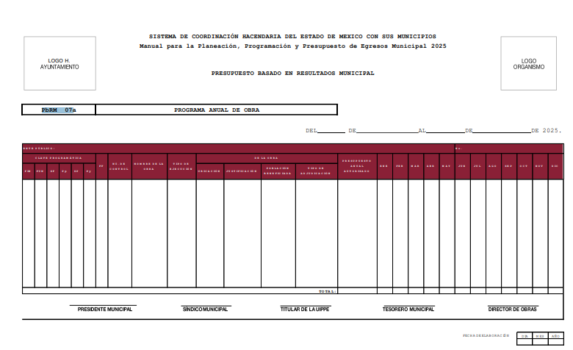
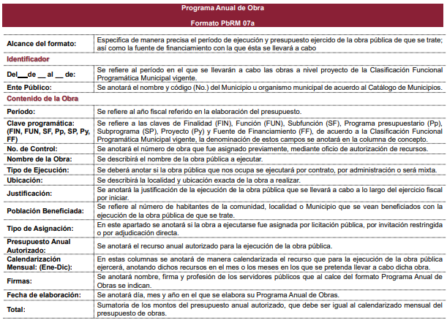

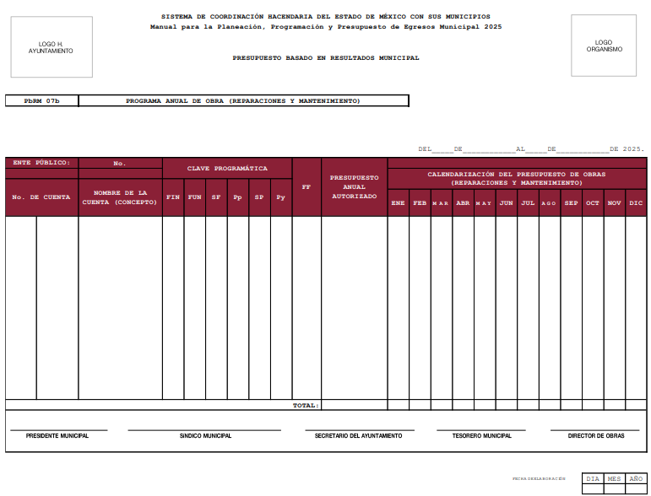
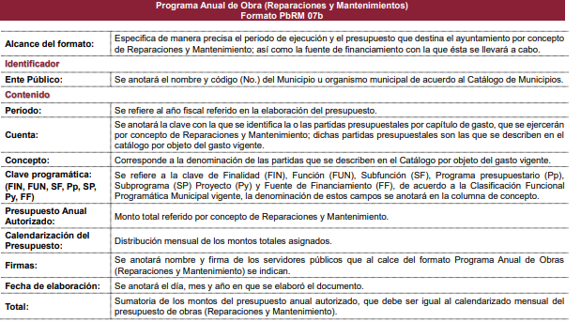

Atento a lo anterior, el artículo 4° de la Ley de Transparencia y Acceso a la Información Pública del Estado de México y Municipios, establece que toda la información que sea generada, obtenida, adquirida, transformada, administrada o se encuentre en posesión de los Sujetos Obligados, reviste el carácter de pública y, por tanto, debe ser accesible a cualquier persona.

Además, el artículo 18 de la Ley de Transparencia y Acceso a la Información Pública del Estado de México y Municipios, contempla que los sujetos obligados deberán documentar todo acto que derive del ejercicio de sus facultades, competencias o funciones.

Respecto el requerimiento del “Programa de obra modificado”, se debe establecer que si bien es cierto que el Código Financiero del Estado de México y Municipios establece la obligación de los Municipios para llevar los registros contables y presupuestales; también lo es que, dicho ordenamiento jurídico no establece que debemos entender por registro contable y presupuestal; sin embargo, el “Glosario de Términos para el Proceso de Planeación, Programación, Presupuestación y Evaluación en la Administración Pública”, elaborado por el Grupo de Trabajo de Sistemas de Información Financiera, Contable y Presupuestal de la Comisión Permanente de Funcionarios Fiscales del Instituto para el Desarrollo Técnico de las Haciendas Públicas, INDETEC, señalan las siguientes definiciones de las palabras registro contable y registro presupuestario:
“REGISTRO CONTABLE Asiento que se realiza en los libros de contabilidad de las actividades relacionadas con el ingreso y egresos de un ente económico.”

“REGISTRO PRESUPUESTARIO Asiento contable de las erogaciones realizadas por las dependencias y entidades con relación a la asignación, modificación y ejercicio de los recursos presupuestarios que se les hayan autorizado.”

Como bien se desprende de las definiciones, los registros contables y presupuestarios son asientos o anotaciones contables que se realizan tanto de los ingresos como de los egresos, a decir se trata de un control financiero en el que se reconoce la obligación del Tesorero de llevar dicho registro.

Por otra parte, se establece que el sistema de contabilidad sobre base acumulativa total se sustentará en los principios de contabilidad gubernamental. Igualmente, los preceptos legales citados señalan que los Sujetos Obligados deben contar con una unidad administrativa que registra contablemente el efecto patrimonial y presupuestal de las operaciones financieras que realizan, en el momento en que ocurran, con base en el sistema y políticas de registro establecidas

En este sentido el presupuesto aprobado en el PbRM 07a corresponde al “gasto proyectado” por el Ayuntamiento para realizar obras sin embargo ocasionalmente dicho gasto supera lo proyectado en el Programa Anual de Obras por lo que es de recordarse que el requerimiento del recurrente corresponde al Programa de obra modificado que se efectuó para las obras realizadas por el Ayuntamiento. Entonces resulta oportuno traer a colación el Criterio orientador 016/2017 emitido por el Máximo Órgano Garante en los términos siguientes;
Expresión documental. Cuando los particulares presenten solicitudes de acceso a la información sin identificar de forma precisa la documentación que pudiera contener la información de su interés, o bien, la solicitud constituya una consulta, pero la respuesta pudiera obrar en algún documento en poder de los sujetos obligados, éstos deben dar a dichas solicitudes una interpretación que les otorgue una expresión documental.
Precedentes:
- Acceso a la información pública. RRA 0774/16. Sesión del 31 de agosto de 2016. Votación por unanimidad. Sin votos disidentes o particulares. Secretaría de Salud. Comisionada Ponente María Patricia Kurczyn Villalobos.
- Acceso a la información pública. RRA 0143/17. Sesión del 22 de febrero de 2017. Votación por unanimidad. Sin votos disidentes o particulares. Universidad Autónoma Agraria Antonio Narro. Comisionado Ponente Oscar Mauricio Guerra Ford.
- Acceso a la información pública. RRA 0540/17. Sesión del 08 de marzo del 2017. Votación por unanimidad. Sin votos disidentes o particulares. Secretaría de Economía. Comisionado Ponente Francisco Javier Acuña Llamas.

Correlativo a lo anterior, es preciso referir una definición de póliza contable, la cual, primeramente, no está definida en el Código Financiero del Estado de México y Municipios; no obstante, el ya mencionado Glosario la define como:

“PÓLIZA CONTABLE Documento en el cual se asientan en forma individual todas y cada una de las operaciones desarrolladas por una institución, así como la información necesaria para la identificación de dichas operaciones.”

Así, se advierte que la póliza contable constituye un registro contable y presupuestal con el que cuentan los Municipios para el registro de operaciones relacionadas con ingresos y egresos y se anexan los documentos o comprobantes que justifiquen las anotaciones y cantidades en ellas registradas, lo que permite la identificación plena de dichas operaciones.

En este sentido, este Instituto advierte de manera enunciativa mas no limitativa que existen diversos tipos de pólizas contables de acuerdo a las operaciones realizadas, dentro de las cuales, encontramos las pólizas de egresos e ingresos, las primeras son aquellas en las cuales se anotan diariamente las operaciones que representan gastos, es decir, salidas de dinero para el Sujeto Obligado siendo estás el soporte documental que podría colmar las pretensiones del recurrente, pues además, deben encontrarse acompañadas de las documentales que sirven de soporte de dicho movimiento, en atención a las segundas, registran todas la entradas de dinero independientemente de la modalidad, ya sea en efectivo, transferencia, cheque o pagaré, mediante la expedición de facturas.

Atento a lo anterior, como ya ha sido mencionado en la normatividad antes citada, todo registro contable y presupuestal deberá estar soportado con los documentos comprobatorios originales, como lo son las facturas o comprobantes fiscales digitales por internet, mismos que deberán permanecer en custodia y conservación de la Unidad Administrativa correspondiente y a disposición del Órgano Superior de Fiscalización del Estado de México; por un término de cinco años contados a partir del ejercicio presupuestal siguiente al que corresponda, tal y como se establece en el Código Financiero del Estado de México.

Debido a lo anterior, es óbice señalar que la información requerida podría ser susceptible de clasificación, concebida como el acto administrativo mediante el cual los Sujetos Obligados determinan que la información requerida actualiza alguno de los supuestos de confidencialidad o reserva, de acuerdo con las bases y los principios inmersos en la normatividad aplicable.

Luego entonces, para realizar la reserva de la información, no basta con invocar alguna de las causales previstas en la Ley de transparencia local. En sentido contrario, dicha valoración debe realizarse a través de lo que se conoce como “prueba de daño”, que consiste en exponer los argumentos y razones, basados en elementos objetivos o verificables, a partir de los cuales se derive que la divulgación de información, en particular, puede afectar, poner en riesgo o dañar el interés protegido. Asimismo, ésta no debe basarse en meras especulaciones o suposiciones, sino en elementos objetivos que deban evaluar que existe un riego actual e inminente
Adicionalmente los artículos 129 y 134 último párrafo de la Ley Estatal y 104 y 108 último párrafo de la Ley General, respectivamente, determinan que se debe realizar un análisis caso por caso, aplicando la prueba de daño. Esto implica que la motivación, que acredite la correspondencia entre el supuesto de hecho y la hipótesis normativa señalando las razones, motivos o circunstancias es una parte del acuerdo y otra parte, distinta, es la que corresponde a la prueba de daño, la que debe aplicarse caso por caso, esto es, no se puede hacer una prueba de daño de un expediente completo, sino de cada uno de los documentos que lo integran.

Para aplicar la prueba de daño, se deberán de precisar las razones objetivas por las que la apertura genera una afectación, acreditando que:
- La divulgación de la información representa un riesgo real, demostrable e identificable del perjuicio significativo al interés público o a la seguridad pública
- El riesgo de perjuicio que supondría la divulgación supera el interés público general de que se difunda; y
- La limitación se adecua al principio de proporcionalidad y representa el medio menos restrictivo disponible para evitar el perjuicio.

Por lo que entonces, el primer supuesto de la prueba de daño consiste en acreditar que la entrega de la información provoca aspectos concurrentes: la contingencia o proximidad de un daño, un perjuicio o lesión que tiene existencia objetiva, que se puede manifestar, declarar o probar mediante cualquier género de demostración a partir de proporcionar datos necesarios para reconocer el daño, perjuicio o lesión que provocaría a un interés público o a la seguridad pública. Identificado ese riesgo, se debe demostrar que el mismo supera el interés público general porque se difunda dicha información.

Debido a lo anterior, se destaca que la pauta metodológica necesaria para clasificar la información como reservada se desprende inicialmente de identificar las causales aplicables, por ello, resulta oportuno realizar un análisis integral del numeral 140 de la Ley de Transparencia y Acceso a la Información Pública del Estado de México y Municipios, porción normativa que dispone a la literalidad lo siguiente:
Artículo 140. El acceso a la información pública será restringido excepcionalmente, cuando por razones de interés público, ésta sea clasificada como reservada, conforme a los criterios siguientes:
- Comprometa la seguridad pública y cuente con un propósito genuino y un efecto demostrable;
- Pueda menoscabar la conducción de las negociaciones y relaciones internacionales;
- Se entregue a la Entidad expresamente con ese carácter o el de confidencialidad por otro u otros sujetos de derecho internacional, excepto cuando se trate de violaciones graves de derechos humanos o delitos de lesa humanidad de conformidad con el derecho internacional;
- Ponga en riesgo la vida, la seguridad o la salud de una persona física;
- Aquella cuya divulgación obstruya o pueda causar un serio perjuicio a:
1. Las actividades de fiscalización, verificación, inspección, comprobación y auditoría sobre el cumplimiento de las Leyes; o
2. La recaudación de las contribuciones.
- Pueda causar daño u obstruya la prevención o persecución de los delitos, altere el proceso de investigación de las carpetas de investigación, afecte o vulnere la conducción o los derechos del debido proceso en los procedimientos judiciales o administrativos, incluidos los de quejas, denuncias, inconformidades, responsabilidades administrativas y resarcitorias en tanto no hayan quedado firmes o afecte la administración de justicia o la seguridad de un denunciante, querellante o testigo, así como sus familias, en los términos de las disposiciones jurídicas aplicables;
- La que contengan las opiniones, recomendaciones o puntos de vista que formen parte del proceso deliberativo de los servidores públicos, hasta en tanto sea adoptada la decisión definitiva, la cual deberá estar documentada;
- Vulnere la conducción de los expedientes judiciales o de los procedimientos administrativos seguidos en forma de juicio, en tanto no hayan quedado firmes;
- Se encuentre contenida dentro de las investigaciones de hechos que la Ley señale como delitos y se tramiten ante el Ministerio Público;
- El daño que pueda producirse con la publicación de la información sea mayor que el interés público de conocer la información de referencia, siempre que esté directamente relacionado con procesos o procedimientos administrativos o judiciales que no hayan quedado firmes; Cuando se trate de información sobre estudios y proyectos cuya divulgación pueda causar daños al interés del Estado o suponga un riesgo para su realización, siempre que esté directamente relacionado con procesos o procedimientos administrativos o judiciales que no hayan quedado firmes; y
- Las que por disposición expresa de una ley tengan tal carácter, siempre que sean acordes con las bases, principios y disposiciones establecidos en esta Ley y no la contravengan; así como las previstas en tratados internacionales.
Bajo este contexto, la fundamentación y motivación, cobra particular relevancia la corriente que emana del Tercer Tribunal Colegiado en Materia Civil del Primer Circuito, a través de la jurisprudencia con número de registro digital 170307 de la Novena Época, visible en el Semanario Judicial de la Federación y su Gaceta, Tomo XXVII, de febrero de 2008, tesis I.3o.C. J/47 en materia común, en la que establece lo siguiente;
“FUNDAMENTACIÓN Y MOTIVACIÓN. LA DIFERENCIA ENTRE LA FALTA Y LA INDEBIDA SATISFACCIÓN DE AMBOS REQUISITOS CONSTITUCIONALES TRASCIENDE AL ORDEN EN QUE DEBEN ESTUDIARSE LOS CONCEPTOS DE VIOLACIÓN Y A LOS EFECTOS DEL FALLO PROTECTOR.

La falta de fundamentación y motivación es una violación formal diversa a la indebida o incorrecta fundamentación y motivación, que es una violación material o de fondo, siendo distintos los efectos que genera la existencia de una u otra, por lo que el estudio de aquella omisión debe hacerse de manera previa. En efecto, el artículo 16 constitucional establece, en su primer párrafo, el imperativo para las autoridades de fundar y motivar sus actos que incidan en la esfera de los gobernados, pero la contravención al mandato constitucional que exige la expresión de ambas en los actos de autoridad puede revestir dos formas distintas, a saber: la derivada de su falta, y la correspondiente a su incorrección. Se produce la falta de fundamentación y motivación, cuando se omite expresar el dispositivo legal aplicable al asunto y las razones que se hayan considerado para estimar que el caso puede subsumirse en la hipótesis prevista en esa norma jurídica. En cambio, hay una indebida fundamentación cuando en el acto de autoridad sí se invoca el precepto legal, sin embargo, resulta inaplicable al asunto por las características específicas de éste que impiden su adecuación o encuadre en la hipótesis normativa; y una incorrecta motivación, en el supuesto en que sí se indican las razones que tiene en consideración la autoridad para emitir el acto, pero aquéllas están en disonancia con el contenido de la norma legal que se aplica en el caso. De manera que la falta de fundamentación y motivación significa la carencia o ausencia de tales requisitos, mientras que la indebida o incorrecta fundamentación y motivación entraña la presencia de ambos requisitos constitucionales, pero con un desajuste entre la aplicación de normas y los razonamientos formulados por la autoridad con el caso concreto. La diferencia apuntada permite advertir que en el primer supuesto se trata de una violación formal dado que el acto de autoridad carece de elementos ínsitos, connaturales, al mismo por virtud de un imperativo constitucional, por lo que, advertida su ausencia mediante la simple lectura del acto reclamado, procederá conceder el amparo solicitado; y en el segundo caso consiste en una violación material o de fondo porque se ha cumplido con la forma mediante la expresión de fundamentos y motivos, pero unos y otros son incorrectos, lo cual, por regla general, también dará lugar a un fallo protector, sin embargo, será menester un previo análisis del contenido del asunto para llegar a concluir la mencionada incorrección. Por virtud de esa nota distintiva, los efectos de la concesión del amparo, tratándose de una resolución jurisdiccional, son igualmente diversos en uno y otro caso, pues aunque existe un elemento común, o sea, que la autoridad deje insubsistente el acto inconstitucional, en el primer supuesto será para que subsane la irregularidad expresando la fundamentación y motivación antes ausente, y en el segundo para que aporte fundamentos y motivos diferentes a los que formuló previamente. La apuntada diferencia trasciende, igualmente, al orden en que se deberán estudiar los argumentos que hagan valer los quejosos, ya que si en un caso se advierte la carencia de los requisitos constitucionales de que se trata, es decir, una violación formal, se concederá el amparo para los efectos indicados, con exclusión del análisis de los motivos de disenso que, concurriendo con los atinentes al defecto, versen sobre la incorrección de ambos elementos inherentes al acto de autoridad; empero, si han sido satisfechos aquéllos, será factible el estudio de la indebida fundamentación y motivación, esto es, de la violación material o de fondo.

TERCER TRIBUNAL COLEGIADO EN MATERIA CIVIL DEL PRIMER CIRCUITO.
Amparo directo 551/2005. Jorge Luis Almaral Mendívil. 20 de octubre de 2005. Unanimidad de votos.
Amparo directo 66/2007. Juan Ramón Jaime Alcántara. 15 de febrero de 2007. Unanimidad de votos.
Amparo directo 364/2007. Guadalupe Rodríguez Daniel. 6 de julio de 2007. Unanimidad de votos.
Amparo directo 513/2007. Autofinanciamiento México, S.A. de C.V. 4 de octubre de 2007. Unanimidad de votos.
Amparo directo 562/2007. Arenas y Gravas Xaltepec, S.A. 11 de octubre de 2007. Unanimidad de votos..” (Sic)

En virtud de lo anterior, se desprende que los Acuerdos de Reserva deberán de cumplir parámetros de forma y fondo, sin pasar por desapercibido para este Instituto que los Lineamientos Generales de Clasificación y Desclasificación de la Información, así como para la Elaboración de Versiones Públicas en su apartado Quincuagésimo tercero establece que respecto la información reservada el formato para señalar la clasificación de un documento o expediente que contenga información reservada es un cuadro de clasificación, como se muestra a continuación;

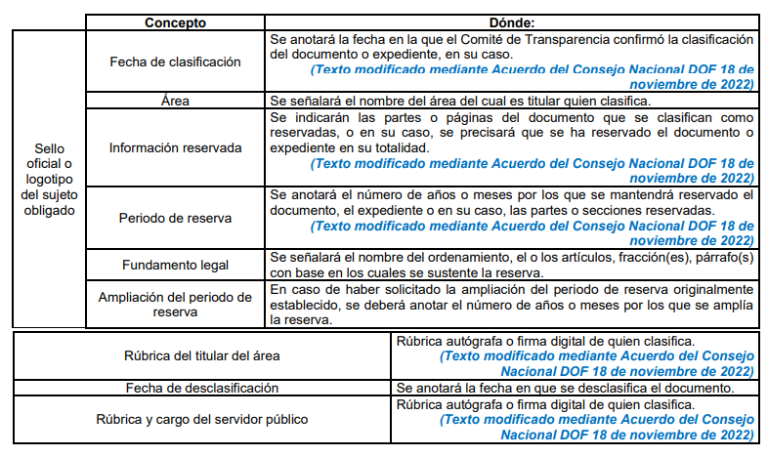

Por lo que de la respuesta proporcionada por el Sujeto Obligado refiere reservar los documentos que integran los expedientes de las obras contratadas durante el año fiscal 2024 por encontrarse en proceso de inspección número CM/DAO/INSP/01/2025.

En virtud de lo anterior, se desprende en primer lugar que el Sujeto Obligado manifiesta que la información solicitada por el Recurrente se encuentra en proceso de inspección por lo que es de recordarse que los acuerdos de reserva deberán de cumplir parámetros de forma y fondo, los cuales se abordan a continuación;

 | Cumplió | Contenido
Número de Folio | SI | 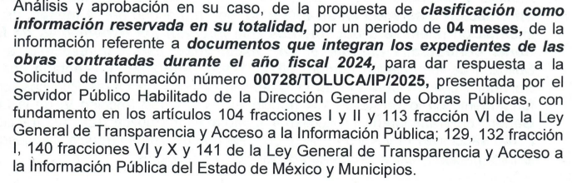
Referencia de la información solicitada | SI | 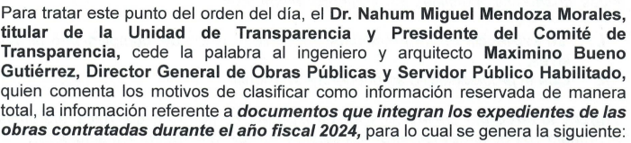
Causal aplicable del artículo 112 de la Ley General, vinculándola con el Lineamiento específico del presente ordenamiento y, cuando corresponda, el supuesto normativo que expresamente le otorga el carácter de información reservada | NO  El Sujeto Obligado refiere el artículo 113 de la Ley General en materia de Transparencia abrogada. |   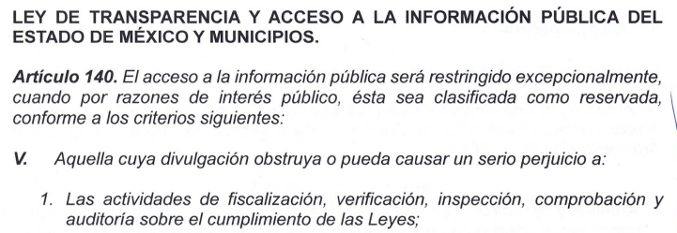
Fundamento y Motivación Legal | NO  El Sujeto Obligado refiere el artículo 113 de la Ley General en materia de Transparencia abrogada. | 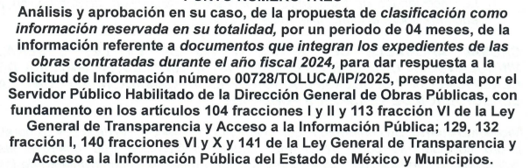
Conexión entre los fundamentos y motivos que dieron origen a la Reserva de la información | SI | 
PRUEBA DE DAÑO
Riesgo Real, Demostrable e Identificable (Modo, Tiempo y Lugar | PARCIALMENTE  El Sujeto Obligado refiere que divulgar la información puede entorpecer de manera administrativa y sustancial el desarrollo de inspección sin embargo, los documentos requeridos son definitivos por lo que su entrega no afectaría a la veracidad o análisis de la información contenida en los documentos. |   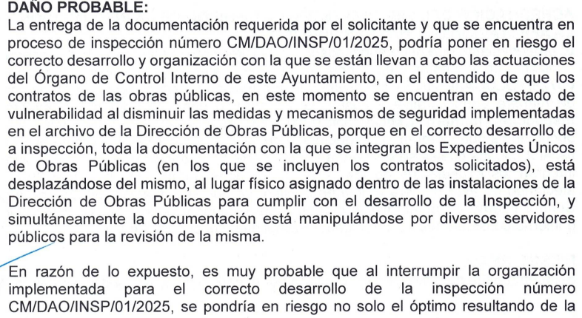  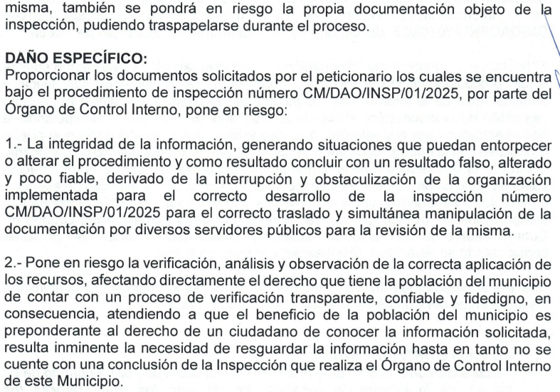  
Temporalidad de la Reserva de la información | SI | 
Autoridades competentes | SI | 

Con base en lo anteriormente expuesto, es de recordarse que la causal de clasificación fue la fracción establecida con el artículo 140, fracción V, numeral 1 de la Ley de Transparencia y Acceso a la Información Pública del Estado de México y Municipios, prevé lo siguiente:
“Artículo 140. El acceso a la información pública será restringido excepcionalmente, cuando por razones de interés público, ésta sea clasificada como reservada, conforme a los criterios siguientes:
I a IV…
V. Aquella cuya divulgación obstruya o pueda causar un serio perjuicio a:
1. Las actividades de fiscalización, verificación, inspección, comprobación y auditoría sobre el cumplimiento de las Leyes; o
(….)”

Precepto normativo de que se desprende que, podrá clasificarse como información reservada aquella cuya publicación obstruya o cause perjuicio en las actividades de fiscalización, verificación, inspección, comprobación y auditoría sobre el cumplimiento de leyes.

Por su parte, los Lineamientos generales en materia de clasificación y desclasificación de la información, así como para la elaboración de versiones públicas -en adelante Lineamientos Generales- disponen:
“Vigésimo cuarto. De conformidad con el artículo 113, fracción VI de la Ley General, podrá considerarse como reservada, aquella información que obstruya las actividades de verificación, inspección y auditoría relativas al cumplimiento de las leyes, cuando se actualicen los siguientes elementos:
I. La existencia de un procedimiento de verificación del cumplimiento de las leyes;
II. Que el procedimiento se encuentre en trámite;
III. La vinculación directa con las actividades que realiza la autoridad en el procedimiento de verificación del cumplimiento de las leyes, y
IV. Que la difusión de la información impida u obstaculice las actividades de inspección, supervisión o vigilancia que realicen las autoridades en el procedimiento de verificación del cumplimiento de las leyes.”

Del lineamiento en cita, se colige que se trata de información reservada aquella que obstruya las actividades de verificación, inspección y auditoría relativas al cumplimiento de las leyes, cuando se actualicen los siguientes elementos:
- La existencia de un procedimiento de verificación del cumplimiento de las leyes;

- Que ese procedimiento se encuentre en trámite;

- La vinculación directa con las actividades que realiza la autoridad en el procedimiento de verificación del cumplimiento de las leyes, y

Que la difusión de la información impida u obstaculice las actividades de inspección, supervisión o vigilancia que realicen las autoridades en el proceso de verificación del cumplimiento de las leyes

En ese sentido, cabe precisar que la causal de reserva busca proteger, entre otras cosas, las actividades de fiscalización, que incluye las de auditoría relativas al cumplimiento de leyes; esto es, de los procesos sistemáticos a través de los cuales se obtiene y evalúa evidencia para determinar si las acciones llevadas a cabo por los entes sujetos a revisión, se realización conforme a las mejores prácticas de la gestión pública.

En ese contexto, el Sujeto Obligado deberá analizar cada uno de los requisitos señalados en los Lineamientos generales en materia de clasificación y desclasificación de la información, así como para la elaboración de versiones públicas; es decir, por lo que hace al primer elemento comprobar la existencia de algún procedimiento de verificación del cumplimiento de las leyes, de ser el caso que se encuentre en trámite supone la existencia de procedimientos de verificación al cumplimiento de las leyes.

Aunado a lo anterior, por lo que hace al segundo elemento comprobar que el procedimiento se encuentre en trámite. Así como comprobar el tercer y cuarto elemento de los Lineamientos (la vinculación directa con las actividades que realiza la autoridad en el procedimiento de verificación del cumplimiento de las leyes, que la difusión de la información impida u obstaculice las actividades de inspección, supervisión o vigilancia que realicen las autoridades en el procedimiento de verificación del cumplimiento de las leyes), al comprobar que las auditorías, estén relacionadas directamente con las actividades que realiza el SUJETO OBLIGADO según lo establecido en la normatividad anteriormente transcrita, por lo que su difusión podría obstaculizar las acciones para la adecuada determinación.

De lo anterior es imprescindible para este Instituto establecer que si bien la información correspondiente a la auditoria fue clasificada por el Comité de Transparencia también lo es que el fundamento legal con el que se realizó la clasificación no fue el idóneo para la causal en cita.

Así mismo este Instituto advierte que el Sujeto Obligado clasifico de manera parcial los datos personales contenidos en las facturas de los expedientes que integran las obras contratadas durante el año 2024 con el fin de brindar respuesta a la solicitud de información 00728/TOLUCA/IP/2025 la cual dio origen al presente recurso de revisión, sirva de sustento la siguiente imagen ilustrativa;


Conforme lo anterior, si bien el Sujeto Obligado en primer momento manifestó reservar la información correspondiente a los documentos que integran los expedientes de las obras contratadas durante el año 2024 en el mismo acto manifestó brindar en versión pública las facturas que dan cuenta de los expedientes que integran las obras contratadas durante el año 2024 entonces como se advirtió con anterioridad en el análisis de la prueba de daño brindada por el Sujeto Obligado se debe concluir lo siguiente;
- Que la prueba de daño presentada por el Sujeto Obligado carece de fundamentación legal pues refiere el artículo 113 de la Ley General en materia de Transparencia abrogada, siendo el artículo 112 de la Ley de General Vigente el que advierte los supuestos de clasificación como reservada.

- Que si bien el Sujeto Obligado refiere que se encuentra en proceso de proceso de inspección número CM/DAO/INSP/01/2025 también lo es que la entrega de la información no afectaría a la veracidad o análisis de la información contenida en los documentos tal como lo refirió el Sujeto Obligado pues los documentos requeridos son definitivos por lo que su entrega.

Entonces también lo es que los documentos a los que se pretende acceder son contratos por naturaleza pública y que además constan en documentos definitivos que no se van a modificar independientemente estén sujetos a una revisión. Por lo que resulta prudente tomar en consideración lo plasmado en el criterio 09/2004 emitido por la Suprema Corte de Justicia de la Nación, cuya literalidad es la siguiente:
"INFORMACIÓN SUJETA A REVISIÓN. SI YA CONSTA EN UN DOCUMENTO DEFINITIVO, DEBE PERMITIRSE EL ACCESO A ÉSTE. Para el otorgamiento del acceso a la información que consta en un documento definitivo, no obsta que el mismo se encuentre sujeto a un proceso de revisión, pues la información existe y se encuentra plasmada en un documento que está bajo el resguardo de la Suprema Corte de Justicia de la Nación, en una de sus unidades administrativas y aun cuando se esté procesando para ser publicada en diversa presentación. Ello no implica su falta de disponibilidad en la modalidad que se requirió, por lo que debe darse acceso a la misma en los términos solicitados, en aras de una total y absoluta transparencia de la información bajo el resguardo de este Alto Tribunal, independientemente de que en un futuro se cuente con una presentación distinta
Clasificación de la información 10/2004-J, 19 de mayo de 2004."

Es decir, soportes documentales cuyo contenido de forma y fondo no es susceptible de variar por razón alguna, asimismo, la entrega de la información requerida no cambia o altera el proceso referido por el Sujeto Obligado.

- Que el Sujeto Obligado refirió que reservaba toda la información correspondiente a los documentos que integran los expedientes de las obras contratadas durante el año 2024 y que con posterioridad aprobó la clasificación de las facturas que integran los expedientes de las obras contratadas durante el año 2024, entonces resulta contradictorio en primer lugar reservar en su totalidad todos los documentos que integran los expedientes de las obras contratadas durante el año 2024 y aprobar en el mismo acto facturas que integran los documentos ya reservados.

Finalmente, resulta fundamental establecer que el máximo tribunal del país ha establecido jurisprudencia respecto a qué debe entenderse por fundamentación y motivación, criterios bajo los cuales se debe regir el actuar de este Órgano Garante en los siguientes términos:
FUNDAMENTACIÓN Y MOTIVACIÓN. La debida fundamentación y motivación legal, deben entenderse, por lo primero, la cita del precepto legal aplicable al caso, y por lo segundo, las razones, motivos o circunstancias especiales que llevaron a la autoridad a concluir que el caso particular encuadra en el supuesto previsto por la norma legal invocada como fundamento.

Así, en un acto de autoridad se surte la debida fundamentación cuando se cita el precepto legal aplicable al caso concreto y la debida motivación cuando se expresan las razones, motivos o circunstancias que tomó en cuenta la autoridad para adecuar el hecho a los fundamentos de derecho.

Más aún, a través de diversa jurisprudencia dictada por el Poder Judicial de la Federación se sostiene que la finalidad de la fundamentación o motivación es la de explicar, justificar, posibilitar la defensa y comunicar la decisión de la autoridad:
FUNDAMENTACIÓN Y MOTIVACIÓN. EL ASPECTO FORMAL DE LA GARANTÍA Y SU FINALIDAD SE TRADUCEN EN EXPLICAR, JUSTIFICAR, POSIBILITAR LA DEFENSA Y COMUNICAR LA DECISIÓN. El contenido formal de la garantía de legalidad prevista en el artículo 16 constitucional relativa a la fundamentación y motivación tiene como propósito primordial y ratio que el justiciable conozca el "para qué" de la conducta de la autoridad, lo que se traduce en darle a conocer en detalle y de manera completa la esencia de todas las circunstancias y condiciones que determinaron el acto de voluntad, de manera que sea evidente y muy claro para el afectado poder cuestionar y controvertir el mérito de la decisión, permitiéndole una real y auténtica defensa. Por tanto, no basta que el acto de autoridad apenas observe una motivación pro forma pero de una manera incongruente, insuficiente o imprecisa, que impida la finalidad del conocimiento, comprobación y defensa pertinente, ni es válido exigirle una amplitud o abundancia superflua, pues es suficiente la expresión de lo estrictamente necesario para explicar, justificar y posibilitar la defensa, así como para comunicar la decisión a efecto de que se considere debidamente fundado y motivado, exponiendo los hechos relevantes para decidir, citando la norma habilitante y un argumento mínimo pero suficiente para acreditar el razonamiento del que se deduzca la relación de pertenencia lógica de los hechos al derecho invocado, que es la subsunción.

En consecuencia, la fundamentación y motivación implica que, en el acto de autoridad, además de contenerse los supuestos jurídicos aplicables se expliquen claramente, por qué, a través de la utilización de la norma se emitió el acto. De este modo, la persona que se siente afectada pueda impugnar la decisión, permitiéndole una real y auténtica defensa.

En este de lo establecido en líneas anteriores resulta dable ordenar de ser procedente en versión pública el soporte documental que dé cuenta de las obras realizadas que se concluyeron, contratos, evidencias fotográficas de las obras, facturas y expedientes técnicos de las obras realizadas durante el año 2024.

DE LA VERSIÓN PÚBLICA
En la elaboración de la versión pública se deberá considera lo dispuesto en los artículos 3 fracciones IX, XX, XXI y XLV, 91 y 132 fracciones II y III de la Ley de Transparencia y Acceso a la Información Pública del Estado de México y Municipios que establecen lo siguiente:
Artículo 3. Para los efectos de la presente Ley se entenderá por:
[…]
IX. Datos personales: La información concerniente a una persona, identificada o identificable según lo dispuesto por la Ley de Protección de Datos Personales del Estado de México;
XX. Información clasificada: Aquella considerada por la presente Ley como reservada o confidencial;
XXI. Información confidencial: Se considera como información confidencial los secretos bancario, fiduciario, industrial, comercial, fiscal, bursátil y postal, cuya titularidad corresponda a particulares, sujetos de derecho internacional o a sujetos obligados cuando no involucren el ejercicio de recursos públicos;
[…]
XLV. Versión pública: Documento en el que se elimine, suprime o borra la información clasificada como reservada o confidencial para permitir su acceso.
[…]

Artículo 91. El acceso a la información pública será restringido excepcionalmente, cuando ésta sea clasificada como reservada o confidencial.

Artículo 132. La clasificación de la información se llevará a cabo en el momento en que:
I. Se reciba una solicitud de acceso a la información;
II. Se determine mediante resolución de autoridad competente; o
III. Se generen versiones públicas para dar cumplimiento a las obligaciones de transparencia previstas en esta Ley.
[…]

De este modo, en armonía entre los principios constitucionales de máxima publicidad y de protección de datos personales, la Ley permite la elaboración de versiones públicas en las que se suprima aquella información relacionada con la vida privada de los particulares.

Por otro lado, los Lineamientos Generales en Materia de Clasificación y Desclasificación de la Información, así como para la elaboración de Versiones Públicas, emitidos por el Consejo Nacional del Sistema Nacional de Transparencia, Acceso a la Información Pública y Protección de Datos Personales, publicados en el Diario Oficial de la Federación el día quince de abril de dos mil dieciséis, tienen por objeto establecer los criterios con base en los cuales los sujetos obligados clasificarán como reservada o confidencial la información que posean, desclasificarán y generarán, en su caso, versiones públicas de expedientes o documentos que contengan partes o secciones clasificadas.

Entorno a lo que aquí nos interesa, los Lineamientos Quincuagésimo sexto, Quincuagésimo séptimo y Quincuagésimo octavo, establecen lo siguiente:
Quincuagésimo sexto. Cuando la elaboración de la versión pública del documento o expediente que contenga partes o secciones reservadas o confidenciales, genere costos por reproducción por derivar de una solicitud de información o determinación de una autoridad competente, ésta será elaborada hasta que se haya acreditado el pago correspondiente.

Quincuagésimo séptimo. Se considera, en principio, como información pública y no podrá omitirse de las versiones públicas la siguiente:

I. La relativa a las Obligaciones de Transparencia que contempla el Título V de la Ley General y las demás disposiciones legales aplicables;
II. El nombre de los integrantes de los sujetos obligados en los documentos, y sus firmas autógrafas o digitales, cuando sean utilizados en el ejercicio de las facultades conferidas para el desempeño del servicio público, y
III. La información que documente decisiones y los actos de autoridad concluidos de los sujetos obligados, así como el ejercicio de las facultades o actividades de los servidores públicos, de manera que se pueda valorar el desempeño de los mismos.

Lo anterior, siempre y cuando no se acredite alguna causal de clasificación, prevista en las leyes o en los tratados internacionales suscritos por el Estado mexicano.

Quincuagésimo octavo. Los sujetos obligados garantizarán que los sistemas o medios empleados para eliminar la información en las versiones públicas sean irreversibles, de tal forma que no permitan la recuperación o la visualización de la misma.

Por lo tanto, la entrega de documentos en su versión pública debe acompañarse necesariamente del Acuerdo del Comité de Transparencia que la sustente el cual debe estar debidamente fundado y motivado, en el que se expongan los fundamentos y razonamientos que llevaron al Sujeto Obligado a testar, suprimir o eliminar datos de dicho soporte documental, ya que no hacerlo, se reitera que lo entregado no tendría un sustento jurídico ni resultaría ser una versión pública, sino más bien una documentación ilegible, incompleta o tachada; ya que el no justificar las causas o motivos por las que no se aprecian determinados datos -ya sea porque se testan o suprimen- deja a la solicitante en estado de incertidumbre, al no conocer o comprender porque no aparecen en la documentación respectiva. Por lo que respecta al Acuerdo del Comité de Transparencia que sustente la versión pública de la documentación a entregar, deberá ser notificado mediante el SAIMEX.
De este modo, como ha sido señalado en la presente resolución, en armonía entre los principios constitucionales de máxima publicidad y de protección de datos personales, la Ley de Transparencia y Acceso a la Información Pública del Estado de México y Municipios permite la elaboración de versiones públicas en las que se suprima aquella información relacionada con la vida privada de particulares mediante el debido Acuerdo fundado y motivado en el que el Sujeto Obligado precise las razones objetivas por las que la apertura de la información generaría una afectación, asimismo, es claro que el mismo debe aplicar de manera restrictiva y limitada las hipótesis de clasificación y no hacerlas valer de manera general. Es importante señalar que, para acreditar dichos supuestos jurídicos se debe fundar y motivar correctamente la categorización de la información.

Por tanto, la fundamentación y motivación consiste en la obligación que tiene todo ente público de expresar los preceptos jurídicos aplicables al asunto motivo del acto y las razones o argumentos de su actuar.

Al respecto, el máximo tribunal del país ha establecido jurisprudencia respecto a qué debe entenderse por fundamentación y motivación, en los siguientes términos:
FUNDAMENTACIÓN Y MOTIVACIÓN. La debida fundamentación y motivación legal, deben entenderse, por lo primero, la cita del precepto legal aplicable al caso, y por lo segundo, las razones, motivos o circunstancias especiales que llevaron a la autoridad a concluir que el caso particular encuadra en el supuesto previsto por la norma legal invocada como fundamento.
Así, en un acto de autoridad se surte la debida fundamentación cuando se cita el precepto legal aplicable al caso concreto y la debida motivación cuando se expresan las razones, motivos o circunstancias que tomó en cuenta la autoridad para adecuar el hecho a los fundamentos de derecho

Más aún, a través de diversa jurisprudencia dictada por el Poder Judicial de la Federación se sostiene que la finalidad de la fundamentación o motivación es la de explicar, justificar, posibilitar la defensa y comunicar la decisión de la autoridad:
FUNDAMENTACIÓN Y MOTIVACIÓN. EL ASPECTO FORMAL DE LA GARANTÍA Y SU FINALIDAD SE TRADUCEN EN EXPLICAR, JUSTIFICAR, POSIBILITAR LA DEFENSA Y COMUNICAR LA DECISIÓN. El contenido formal de la garantía de legalidad prevista en el artículo 16 constitucional relativa a la fundamentación y motivación tiene como propósito primordial y ratio que el justiciable conozca el "para qué" de la conducta de la autoridad, lo que se traduce en darle a conocer en detalle y de manera completa la esencia de todas las circunstancias y condiciones que determinaron el acto de voluntad, de manera que sea evidente y muy claro para el afectado poder cuestionar y controvertir el mérito de la decisión, permitiéndole una real y auténtica defensa. Por tanto, no basta que el acto de autoridad apenas observe una motivación pro forma pero de una manera incongruente, insuficiente o imprecisa, que impida la finalidad del conocimiento, comprobación y defensa pertinente, ni es válido exigirle una amplitud o abundancia superflua, pues es suficiente la expresión de lo estrictamente necesario para explicar, justificar y posibilitar la defensa, así como para comunicar la decisión a efecto de que se considere debidamente fundado y motivado, exponiendo los hechos relevantes para decidir, citando la norma habilitante y un argumento mínimo pero suficiente para acreditar el razonamiento del que se deduzca la relación de pertenencia lógica de los hechos al derecho invocado, que es la subsunción.

En consecuencia, la fundamentación y motivación implica que en el acto de autoridad, además de contenerse los supuestos jurídicos aplicables se expliquen claramente, por qué, a través de la utilización de la norma se emitió el acto. De este modo, la persona que se siente afectada pueda impugnar la decisión, permitiéndole una real y auténtica defensa.

Por lo tanto, la entrega de documentos en su versión pública debe acompañarse necesariamente del Acuerdo del Comité de Transparencia del Sujeto Obligado que la sustente, en el que se expongan los fundamentos y razones que llevaron a la autoridad a testar, suprimir o eliminar datos de dicho soporte documental, ya que el no hacerlo implica que lo entregado no es legal ni formalmente una versión pública, sino más bien una documentación ilegible, incompleta o tachada; pues no señalar las razones por las que no se aprecian determinados datos, ya sea porque se testan o suprimen, deja al solicitante en estado de incertidumbre, al no conocer o comprender porque no aparecen en la documentación respectiva, es decir, si no se exponen de manera puntual las razones de ello se estaría violentando desde un inicio el derecho de acceso a la información del solicitante.

Finalmente, y en mérito de lo expuesto en líneas anteriores, resultan fundados los motivos de inconformidad vertidos por el Recurrente, por ello con fundamento en la primera hipótesis del artículo 186, fracción III, de la Ley de Transparencia y Acceso a la Información Pública del Estado de México y Municipios, se REVOCA la respuesta a la solicitud de información 00728/TOLUCA/IP/2025, que ha sido materia del presente fallo.
Por lo antes expuesto y fundado es de resolverse y;

S E R E S U E L V E

PRIMERO. Se REVOCA la respuesta entregada por el Sujeto Obligado a la solicitud de información número 00728/TOLUCA/IP/2025, al resultar fundadas las razones o motivos de inconformidad vertidos por el Recurrente, en términos del Considerando QUINTO de la presente resolución.

SEGUNDO. Se ordena al Sujeto Obligado, haga entrega al Recurrente en términos del Considerando QUINTO de la presente resolución, a través del Sistema de Acceso a la Información Mexiquense (SAIMEX) se entrega al Recurrente en versión pública de lo siguiente:
- Soporte documental que dé cuenta de las obras realizadas que se concluyeron, contratos, evidencias fotográficas de las obras, facturas y expedientes técnicos de las obras realizadas durante el año 2024.
Como sustento de la versión pública, se deberá entregar el Acuerdo del Comité de Transparencia correspondiente, en términos del artículo 49, fracción VIII y 132 fracción II, de la Ley de Transparencia y Acceso a la Información Pública del Estado de México y Municipios, en el que funde y motive las razones sobre los datos que se supriman o eliminen, dentro del soporte documental respectivo e se ponga a disposición de la parte Recurrente.

Para el caso que no se cuente con evidencias fotográficas de las obras entregadas durante el año 2024 bastará con que así lo manifieste el Sujeto Obligado en términos de lo establecido por el artículo 19 de la Ley de Transparencia Local.

TERCERO. Notifíquese al Titular de la Unidad de Transparencia del SUJETO OBLIGADO, por medio del Sistema de Acceso a la Información Mexiquense (SAIMEX), para que conforme al artículo 186 último párrafo, 189 segundo párrafo y 194 de la Ley de Transparencia y Acceso a la Información Pública del Estado de México y Municipios; dé cumplimiento a lo ordenado dentro del plazo de diez días hábiles, debiendo informar a este Instituto en un plazo de tres días hábiles siguientes sobre el cumplimiento dado a la presente resolución, y se le apercibe que en caso de negarse a cumplir la presente resolución o hacerlo de manera parcial, se le impondrá una medida de apremio de conformidad con lo previsto en los artículos 198, 200, fracción III; 214, 215 y 216 de la Ley de Transparencia y Acceso a la Información Pública del Estado de México y Municipios.
CUARTO. De conformidad con el artículo 198, de la Ley de Transparencia y Acceso a la Información Pública del Estado de México y Municipios, de considerarlo procedente, el Sujeto Obligado de manera fundada y motivada, podrá solicitar una ampliación de plazo para el cumplimiento de la presente resolución.

QUINTO. NOTIFÍQUESE al Recurrente la presente resolución a través del Sistema de Acceso a la Información Mexiquense (SAIMEX), y hágase de su conocimiento que en caso de considerar que le causa algún perjuicio, podrá promover el Juicio de Amparo en los términos de las leyes aplicables, de acuerdo con lo estipulado por el artículo 196, de la Ley de Transparencia y Acceso a la Información Pública del Estado de México y Municipios.

ASÍ LO RESUELVE, POR UNANIMIDAD DE VOTOS EL PLENO DEL INSTITUTO DE TRANSPARENCIA, ACCESO A LA INFORMACIÓN PÚBLICA Y PROTECCIÓN DE DATOS PERSONALES DEL ESTADO DE MÉXICO Y MUNICIPIOS, CONFORMADO POR LOS COMISIONADOS JOSÉ MARTÍNEZ VILCHIS, MARÍA DEL ROSARIO MEJÍA AYALA, SHARON CRISTINA MORALES MARTÍNEZ, LUIS GUSTAVO PARRA NORIEGA Y GUADALUPE RAMÍREZ PEÑA (AUSENCIA JUSTIFICADA), EN LA VIGÉSIMA CUARTA SESIÓN ORDINARIA CELEBRADA EL DOS DE JULIO DE DOS MIL VEINTICINCO, ANTE EL SECRETARIO TÉCNICO DEL PLENO, ALEXIS TAPIA RAMÍREZ.-----------------------------------------------------------------------------------------------------------------------------------------------------------------------------------------------------------------
JMV/CCR/NJMB

Estudio oficioso o a petición de parte que no son incompatibles con el derecho de acceso a la justicia, ya que éste no se coarta por regular causas de improcedencia y sobreseimiento con tales fines, sirviendo de sustento la tesis aislada XVI.1o.A.T.2 K visible en el Semanario Judicial de la Federación bajo el número de registro 2000365 cuyo rubro y texto estipula lo siguiente: IMPROCEDENCIA Y SOBRESEIMIENTO EN EL JUICIO DE AMPARO. LAS CAUSAS PREVISTAS EN LOS ARTÍCULOS 73 Y 74 DE LA LEY DE LA MATERIA, RESPECTIVAMENTE, NO SON INCOMPATIBLES CON EL ARTÍCULO 25.1 DE LA CONVENCIÓN AMERICANA SOBRE DERECHOS HUMANOS. Del examen de compatibilidad de los artículos 73 y 74 de la Ley de Amparo con el artículo 25.1 de la Convención Americana sobre Derechos Humanos no se advierte que el derecho interno desatienda los estándares que pretenden proteger los derechos humanos en dicho tratado, por regular causas de improcedencia y sobreseimiento que impiden abordar el estudio de fondo del asunto en el juicio de amparo, en virtud de que el propósito de condicionar el acceso a los tribunales para evitar un sobrecargo de casos sin mérito, es en sí legítimo, por lo que esa compatibilidad, en cuanto a los requisitos para la admisibilidad de los recursos dependerá, en principio, de los siguientes criterios: no pueden ser irracionales ni de tal naturaleza que despojen al derecho de su esencia, ni discriminatorios y, en el caso, la razonabilidad de esas causas se justifica por la viabilidad de que una eventual sentencia concesoria tenga un ámbito de protección concreto y no entre en conflicto con el orden jurídico, no son de tal naturaleza que despojen al derecho de su esencia ni tampoco son discriminatorias, pues no existe alguna condicionante para su aplicabilidad, en función de cuestiones personales o particulares del quejoso. Por tanto, las indicadas causas de improcedencia y sobreseimiento no son incompatibles con el citado precepto 25.1, pues no impiden decidir sencilla, rápida y efectivamente sobre los derechos fundamentales reclamados como violados dentro del juicio de garantías.
Artículo 3, fracción XI, Ley de Transparencia y Acceso a la Información Pública del Estado de México y Municipios.
Consultable en: https://www.indetec.gob.mx/delivery?srv=0&sl=3&path=/biblioteca/Especiales/386_Glosario_Terminos_Proceso_Planeacion.pdf

